Міністерство освіти і науки України

Національний лісотехнічний університет України

Кафедра інформаційних технологій

**Звіт до лабораторної роботи №2**

з навчальної дисципліни

**«Операційні Системи»**

на тему:

«Програмування потоків в ОС MS Windows з використанням прикладного

програмного інтерфейсу WinAPI»

**Виконав:**

Студент групи КН-21/2

Манжула Д. В.

**Перевірив:**

Мокрицька О. В.

Львів – 2017

**Завдання**

**Вивчити програму для консольного процесу, який складається з двох**

**потоків: main і worker.**

**Потік main повинен виконати наступні дії :**

1. **Створити масив цілих чисел, розмірність і елементи якого вводяться з**
2. **консолі.**
3. **Створити потік worker.**
4. **Знайти мінімальний і максимальний елементи масиву і вивести їх на консоль. Після кожного порівняння елементів «спати» 7 мілісекунд.**
5. **Дочекатися завершення потоку worker.**
6. **Підрахувати кількість елементів у масиві, значення яких більше середнього значення елементів масиву, і вивести його на консоль.**
7. **Завершити роботу.**

**Потік worker повинен виконати наступні дії :**

1. **Знайти середнє значення елементів масиву. після кожного підсумовування елементів «спати» 12 мілісекунд.**
2. **Завершити свою роботу**

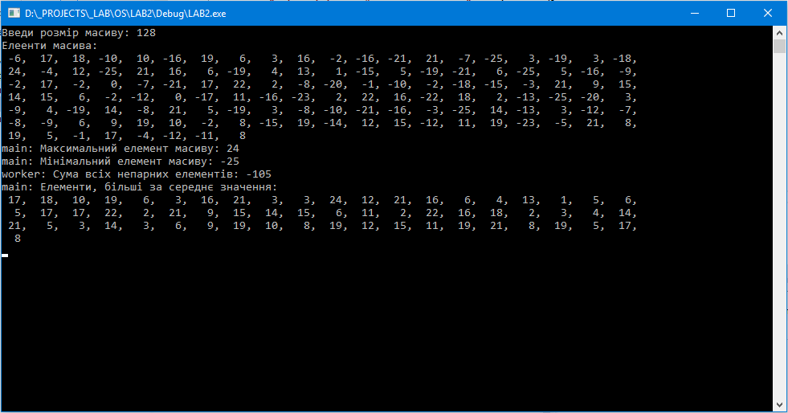

|  |
| --- |
| Main.cpp |
| #include <windows.h>  #include <iostream>  #include <time.h>  using namespace std;  const int _INIT_SIZE = 2048;  int _ARRAY[_INIT_SIZE];  int _SIZE = 0;  DWORD WINAPI worker(LPVOID iNum){  float sum = 0;  for(int i=0; i<_SIZE; i++){  if(_ARRAY[i]%2 != 0){  sum += _ARRAY[i];  }  Sleep(12);  }  cout << "worker: Сума всiх непарних елементiв: " << sum << endl;  return 0;  }  int main (){  setlocale(LC_ALL, "Ukrainian");  HANDLE hThread;  DWORD IDThread;  cout << "Введи розмiр масиву: ";  cin >> _SIZE;  cout << "Елеенти масива:" << endl;  srand(time(0));  int sum = 0;  for(int i=0; i<_SIZE; i++){  _ARRAY[i] = rand()%50 - 25;  sum += _ARRAY[i];  if(_ARRAY[i]>=0)cout<<" ";  if(_ARRAY[i]>-10 && _ARRAY[i]<10)cout<<" ";  cout << _ARRAY[i];  if(i!=_SIZE-1)cout << ", ";  if(i>0 && i%20 == 19){  cout << endl;  }  }  cout << endl;  hThread = CreateThread(NULL, 0, worker, (void*)1, 0, &IDThread);  int max = _ARRAY[0],  min = _ARRAY[0];  for(int i=0; i<_SIZE; i++){  if (max < _ARRAY[i]){  max = _ARRAY[i];  Sleep(7);  }  if (min > _ARRAY[i]){  min = _ARRAY[i];  Sleep(7);  }  }  cout<<"main: Максимальний елемент масиву: " << max << endl;  cout<<"main: Мiнiмальний елемент масиву: " << min << endl;  WaitForSingleObject(hThread, INFINITE);  cout << "main: Елементи, бiльшi за середнє значення: " << endl;  float mid = sum / _SIZE;  int iter = 0;  for(int i=0; i<_SIZE; i++){  if(_ARRAY[i] > mid){  if(_ARRAY[i]>=0)cout<<" ";  if(_ARRAY[i]>-10 && _ARRAY[i]<10)cout<<" ";  cout << _ARRAY[i] << ", ";  if(iter>0 && (iter+1)%20 == 0){  cout << endl;  }  iter++;  }  }  cout << "\b\b " << endl;  CloseHandle(hThread);  system("pause >> NUL");  return 0;  } |

Висновок: в цій лабораторній роботі я навчився використовувати потоки.